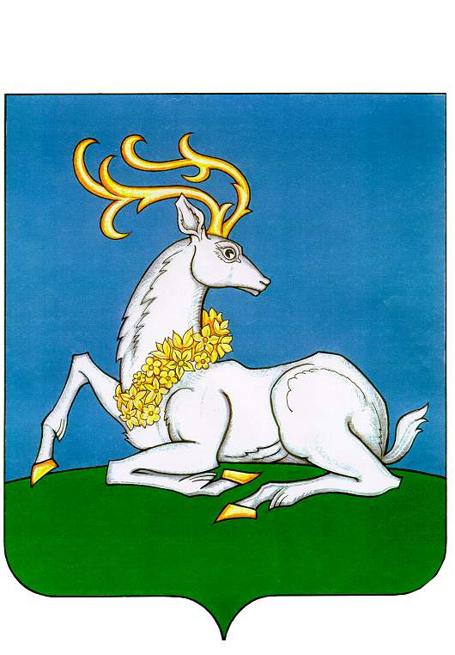
АДМИНИСТРАЦИЯ
ОДИНЦОВСКОГО ГОРОДСКОГО ОКРУГА
МОСКОВСКОЙ ОБЛАСТИ
ПОСТАНОВЛЕНИЕ

___28.12.2024___ № _10476________
г. Одинцово

Об утверждении плана мероприятий по снижению
рисков нарушения антимонопольного законодательства в Администрации Одинцовского городского округа Московской области на 2025 год

В соответствии с подпунктом 2 пункта 16 Положения об организации системы внутреннего обеспечения соответствия требованиям антимонопольного законодательства в Администрации Одинцовского городского округа Московской области, утвержденного постановлением Администрации Одинцовского городского округа от 23.04.2024 № 2502,

ПОСТАНОВЛЯЮ:

1. Утвердить план мероприятий по снижению рисков нарушения антимонопольного законодательства в Администрации Одинцовского городского округа Московской области на 2025 год (прилагается).
2. Руководителям органов и структурных подразделений Администрации Одинцовского городского округа Московской области (далее – Администрация) обеспечить контроль за выполнением плана мероприятий по снижению рисков нарушения антимонопольного законодательства.
3. Разместить настоящее постановление на официальном сайте Одинцовского городского округа Московской области в сети «Интернет».
4. Контроль за выполнением настоящего постановления возложить на заместителя Главы Одинцовского городского округа – начальника Управления правового обеспечения Администрации Тесля А.А.

Глава Одинцовского городского округа А.Р. Иванов

